Логопедическая служба

КОНСУЛЬТАЦИЯ ДЛЯ РОДИТЕЛЕЙ

ПОЧЕМУ РЕБЕНОК МОЛЧИТ?

У детей довольно часто наблюдается задержка в развитии речи, хотя они здоровы, у них нет нарушений слуха или поражения центральной нервной системы.
В чем же причина?
Проведенные исследования установили, что уровень развития речи детей находится в прямой зависимости и от степени развития тонких движений пальцев рук. Если развитие движений пальцев соответствует возрасту, то и развитие речи тоже в пределах нормы. Если же развитие пальцев отстает, отстает и развитие речи, хотя общая моторика при этом может быть в пределах нормы. В чем же заключается связь движений пальцев и речи?
Движения пальцев рук в ходе развития человечества оказались тесно связанными с речевой функцией. Первой формой общения первобытных людей были жесты, которые постепенно стали сочетаться с возгласами, выкриками. Движения пальцев рук постепенно совершенствовались. В связи с этим происходило увеличение площади двигательной проекции кисти руки в мозге человека. Развитие функций руки и речи у людей шло параллельно. Примерно таков же ход развития речи ребенка. Сначала начинают развиваться движения пальцев рук, когда же они достигают достаточной тонкости, начинается развитие словесной речи. Развитие движений пальцев рук как бы подготавливает почву для последующего формирования речи.
Для определения уровня развития речи детей можно провести такой опыт: попросить ребенка показать один пальчик, два пальчика, три пальчика («Сделай вот так!» — и показать, как это надо делать). Дети, которым удаются изолированные движения пальцев, — говорящие дети, если же пальцы напряжены, сгибаются и разгибаются только все вместе или, напротив, вялые и не дают изолированных движений, то это не говорящие дети. И до тех пор, пока движения пальцев не станут свободными, развития речи добиться не удастся.
Эксперименты, проведенные учеными, доказали, что тренировка пальцев рук (массаж кисти руки) на два с половиной месяца ускоряет процесс созревания речевых областей — у правшей в левом, а у левшей — в правом полушарии. Это свидетельствует о том, что речевые области формируются под влиянием импульсов от пальцев рук.
Работу по тренировке пальцев можно начинать с детьми в возрасте 6-7 месяцев. В этот период полезно делать массаж — поглаживание кистей рук в направлении от кончиков пальцев к запястью и упражнения: брать каждый пальчик ребенка в отдельности в свои пальцы, сгибать и разгибать его (2-3 мин. ежедневно). С десятимесячного возраста следует давать ребенку перебирать сначала крупные яркие предметы, затем более мелкие. Хорошую тренировку пальцев обеспечивают народные игры с пальчиками: «Сорока - белобока», «Пальчики в лесу», «Пальчики и кулачки» и др.
Одна из возможных причин задержки в развитии речи — неудовлетворенность ребенка в эмоциональных контактах с окружающими. Некоторые родители считают, что брать ребенка на руки следует как можно реже, разговаривать с еще неразумным существом преждевременно, ему достаточно игрушек. Ребенок предложенные игрушки берет, но не играет, повертев один - два раза, откладывает в сторону. У такого ребенка одно желание — подойти к взрослому, прижаться к нему и долго стоять рядом. Неудовлетворенная потребность в общении приводит к тому, что ребенок растет безынициативным, не самостоятельным, молчаливым.
Задержка в развитии речи возможна и еще по одной причине. К концу первого года жизни — началу второго в словарном запасе ребенка всегда есть 3-5 слов, очень своеобразных по своему значению. Подобные слова могут надолго сохраниться в словарном запасе и задержать возникновение настоящих слов. Дело в том, что эти слова вполне удовлетворяют родителей, вызывая у них умиление. Поэтому они долго не ставят перед малышом собственно речевую задачу — произнести необходимое, соответствующее предмету и ситуации конкретное слово. А если взрослый не ставит такой задачи, то ребенок не будет развивать свои возможности.
И, наконец, нормальное развитие речи может быть нарушено стремительностью речевого развития. Это когда первые слова ребенка опережают возрастные нормы и сроки речевого развития. Ребенок в 1 год 3 месяца вдруг начинает говорить правильными предложениями, использует совсем не детские слова. Родители в восторге и при каждом удобном случае демонстрируют своим знакомым необыкновенные способности ребенка. Его учат, ему рассказывают, читают книги и т.д. Но вот ребенок начинает плохо спать, часто плачет во сне, его мучают беспричинные страхи. Это происходит потому, что неокрепшая нервная система не справляется с потоками информации, которая обрушивается на его голову. Ему необходим отдых, свобода от лишних впечатлений (прежде всего речевых).

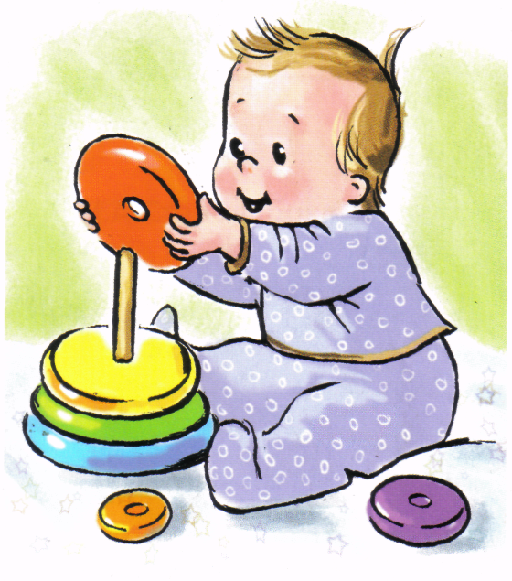
Логопед

